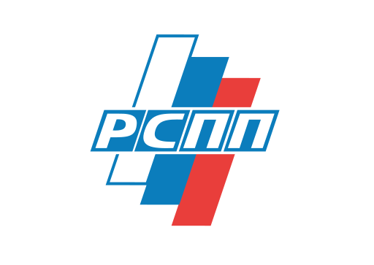

**ПРОГРАММА ОНЛАЙН-КОНФЕРЕНЦИИ**

**Российские индустриальные парки в Узбекистане: возможности и преимущества СЭЗ «Навои» в рамках промышленной кооперации**

**Дата:** 4 марта 2025 года  
**Время:** 10:00 –12:00 (по московскому времени)  
**Формат:** онлайн (подключение по ВКС — Контур.Стрим)

Индустриальные парки субъектов Российской Федерации в Узбекистане позволяют сформировать инвестиционно-привлекательную инфраструктуру для размещения мощностей. Предприятия получают возможность оптимизировать сроки выпуска продукции, а также доступ к внутреннему рынку Узбекистана и третьих стран. Целью конференции является обсуждение перспектив развития индустриальных парков и преференций, который предоставляет свободная экономическая зона «Навои». Будут затронуты ключевые аспекты реализации проектов промышленной кооперации, в том числе, юридическая процедура, конкретные примеры успешного сотрудничества с предприятиями.

**10:00 – 12:00**

**Модератор: Евгения Шанская,** управляющий партнёр коммуникационного агентства MAAS.

**Спикеры:**

* **Хабиб Абдулаев**, генеральный директор СЭЗ «Навои»;
* **Сергей Веренин**, адвокат, основатель и координатор платформы INVEST IN UZBEKISTAN;
* **Сергей Михневич**, управляющий директор Управления международного многостороннего сотрудничества и интеграции Российского союза промышленников и предпринимателей, исполнительный секретарь, член Президиума Делового совета ЕАЭС;
* **Собирходжа Касимов**, генеральный директор UZBEKISTAN HYDROGEN PEROXIDE (Производство перекиси водорода и еврокубов (контейнеров для перевозки химической продукции).

**Контакты:**

**Евгения Шанская,** управляющий партнёр коммуникационного агентства MAAS (+7 926 126 96 26 (telegram, whatsapp), [shanskaya@maas.agency](mailto:shanskaya@maas.agency)

**Никита Захарченко,** главный специалист Управления международного двустороннего сотрудничества РСПП (тел. +7 (495) 663 04 04 доб. 1106, эл. почта: [ZakharchenkoNS@rspp.ru](mailto:ZakharchenkoNS@rspp.ru)